DESARROLLO DE APLICACIONES WEB

12-11-2023

ROBERTO RODRÍGUEZ JIMÉNEZ

roberto.rodjim.1@educa.jcyl.es

Desarrollo Web en Entorno Cliente

Modelo de objetos predefinidos en JavaScript

Tarea 03

Contenido

Tarea online DWEC02 3

¿Qué contenidos o resultados de aprendizaje trabajaremos? 3

Resultados de Aprendizaje 3

Contenidos 3

1.- Descripción de la tarea 4

**Caso práctico** 4

¿Qué te pedimos que hagas? 4

2.- Información de interés 5

Recursos necesarios 5

Consejos y recomendaciones 5

3.- Evaluación de la tarea 5

Criterios de evaluación implicados 5

¿Cómo valoramos y puntuamos tu tarea? 5

RESOLUCIÓN 6

Abra una nueva ventana no redimensionable. 6

Hacer una función y dentro de esa función: 8

Escribir en la nueva ventana <h3>Ejemplo de Ventana Nueva</h3> 9

URL Completa: XXXXX 9

Protocolo utilizado: XXXXX 9

Nombre en código del navegador: XXXXX 9

Que detecte si está JAVA disponible 9

Que abra un iframe con el contenido de www.google.es y de 800x600. 9

Y ahora fuera del código de la función que siga haciendo lo siguiente: 11

Que escriba en la ventana principal <h1>TAREA DWEC03</H2><HR /> 11

Que solicite: introduzca su nombre y apellidos. 11

Que solicite: introduzca DIA de nacimiento. 11

Que solicite: introduzca MES de nacimiento. 11

Que solicite: introduzca AÑO de nacimiento. 11

Una vez solicitados esos datos imprimirá en la ventana principal: 11

Buenos días XXXXX 11

Tu nombre tiene XX caracteres, incluidos espacios. 12

La primera letra A de tu nombre está en la posición: X 12

La última letra A de tu nombre está en la posición: X 12

Tu nombre menos las 3 primeras letras es: XXXXXXXX 12

Tu nombre todo en mayúsculas es: XXXXXXXX 12

Tu edad es: XX años. 12

Naciste un feliz XXXXXX del año XXXX. 13

El coseno de 180 es: XXXXXXXXXX 13

El número mayor de (34,67,23,75,35,19) es: XX 13

Ejemplo de número al azar: XXXXXXXXXX 13

Código 14

index.html 14

aplicacion.js 16

Recursos 18

# Tarea online DWEC02

**Título de la tarea**: Estructura del lenguaje JavaScript  
**Unidad**: DWEC02  
**Ciclo formativo y módulo**: Desarrollo de Aplicaciones Web - Desarrollo web en entorno cliente  
**Curso académico**: 2020/2021

## ¿Qué contenidos o resultados de aprendizaje trabajaremos?

### Resultados de Aprendizaje

* RA 3: Escribe código, identificando y aplicando las funcionalidades aportadas por los objetos predefinidos del lenguaje.

### Contenidos

Modelo de objetos predefinidos en JavaScript.

1. Objetos de más alto nivel en Javascript.
   1. Objeto window.
      1. Gestión de ventanas.
      2. Propiedades y métodos.
   2. Objeto location.
   3. Objeto navigator.
   4. Objeto document.
2. Objetos nativos en Javascript.
   1. Objeto String.
      1. Propiedades y métodos del objeto String.
   2. Objeto Math.
   3. Objeto Number.
   4. Objeto Boolean.
   5. Objeto Date.

## 1.- Descripción de la tarea

### **Caso práctico**

Antonio ha completado correctamente la fase de introducción y fundamentos básicos del lenguaje JavaScript, y ahora comienza a investigar en las características de los objetos predefinidos en JavaScript.

Estos objetos le van a permitir gestionar ventanas, marcos, propiedades de los navegadores, de las URL, etc. en JavaScript.

Además, también va a poder realizar operaciones matemáticas, de fecha y de cadenas, con otros tantos objetos nativos del lenguaje JavaScript.

Antonio tiene una pequeña reunión con Ada y con su tutor Juan, para comentar los progresos realizados hasta este momento y se pone manos a la obra con esta nueva sección.

### ¿Qué te pedimos que hagas?

Realizar una pequeña aplicación en JavaScript que realice lo siguiente:

* Abra una nueva ventana no redimensionable.
* Hacer una función y dentro de esa función:
* Escribir en la nueva ventana <h3>Ejemplo de Ventana Nueva</h3>
* URL Completa: XXXXX
* Protocolo utilizado: XXXXX
* Nombre en código del navegador: XXXXX
* Que detecte si está JAVA disponible en esa ventana del navegador y si es así que escriba:
  + Java SI disponible en esta ventana, o bien.
  + Java NO disponible en esta ventana.
* Que abra un iframe con el contenido de [www.google.es](http://www.google.es) y de 800x600.

Y ahora fuera del código de la función que siga haciendo lo siguiente:

* Que escriba en la ventana principal <h1>TAREA DWEC03</H2><HR />
* Que solicite: introduzca su nombre y apellidos.
* Que solicite: introduzca DIA de nacimiento.
* Que solicite: introduzca MES de nacimiento.
* Que solicite: introduzca AÑO de nacimiento.
* Una vez solicitados esos datos imprimirá en la ventana principal:
  + Buenos días XXXXX
  + Tu nombre tiene XX caracteres, incluidos espacios.
  + La primera letra A de tu nombre está en la posición: X
  + La última letra A de tu nombre está en la posición: X
  + Tu nombre menos las 3 primeras letras es: XXXXXXXX
  + Tu nombre todo en mayúsculas es: XXXXXXXX
  + Tu edad es: XX años.
  + Naciste un feliz XXXXXX del año XXXX.
  + El coseno de 180 es: XXXXXXXXXX
  + El número mayor de (34,67,23,75,35,19) es: XX
  + Ejemplo de número al azar: XXXXXXXXXX

**Donde aparecen las XXXX tendrá que aparecer el cálculo o texto que corresponda.**

## 2.- Información de interés

### Recursos necesarios

Editor de texto para teclear el código de la aplicación y un navegador web.

### Consejos y recomendaciones

Mirar las referencias y códigos de ejemplo de la página W3Schools:

[Página de referencia de w3shools.](http://www.w3schools.com/js/default.asp)

## 3.- Evaluación de la tarea

### Criterios de evaluación implicados

1. Se han identificado los objetos predefinidos del lenguaje.
2. Se han analizado los objetos referentes a las ventanas del navegador y los documentos web que contienen.
3. Se han escrito sentencias que utilicen los objetos predefinidos del lenguaje para cambiar el aspecto del navegador y el documento que contiene.
4. Se han generado textos y etiquetas como resultado de la ejecución de código en el navegador.
5. Se han escrito sentencias que utilicen los objetos predefinidos del lenguaje para interactuar con el usuario.
6. Se han utilizado las características propias del lenguaje en documentos compuestos por varias ventanas y marcos.
7. Se han utilizado “cookies” para almacenar información y recuperar su contenido.
8. Se ha depurado y documentado el código.

### ¿Cómo valoramos y puntuamos tu tarea?

|  |  |
| --- | --- |
| **Rúbrica de la tarea** | |
| Creación de la función que se pide. | 5 puntos. |
| Petición de los datos. | 2 puntos. |
| Visualización de los mismos. | 2 puntos. |
| Claridad y presentación del código del ejercicio, comentarios en el código y su indentación. | 1 punto. |

## 

## RESOLUCIÓN

### Abra una nueva ventana no redimensionable.

index.html contiene los controles para iniciar y cerrar la aplicación.  
js/aplicacion.js es el script que ejecuta la aplicación.

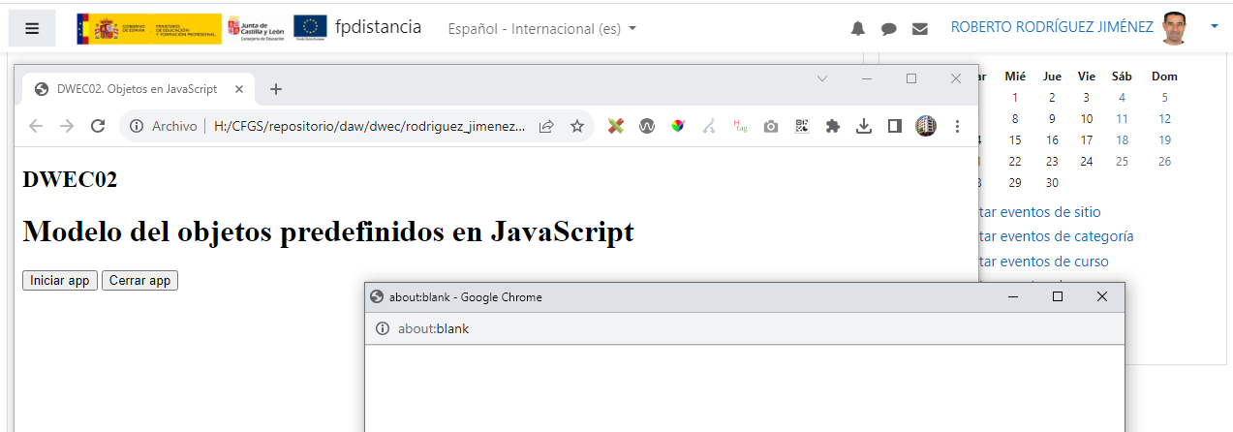

Página con los botones y ventana nueva abierta.

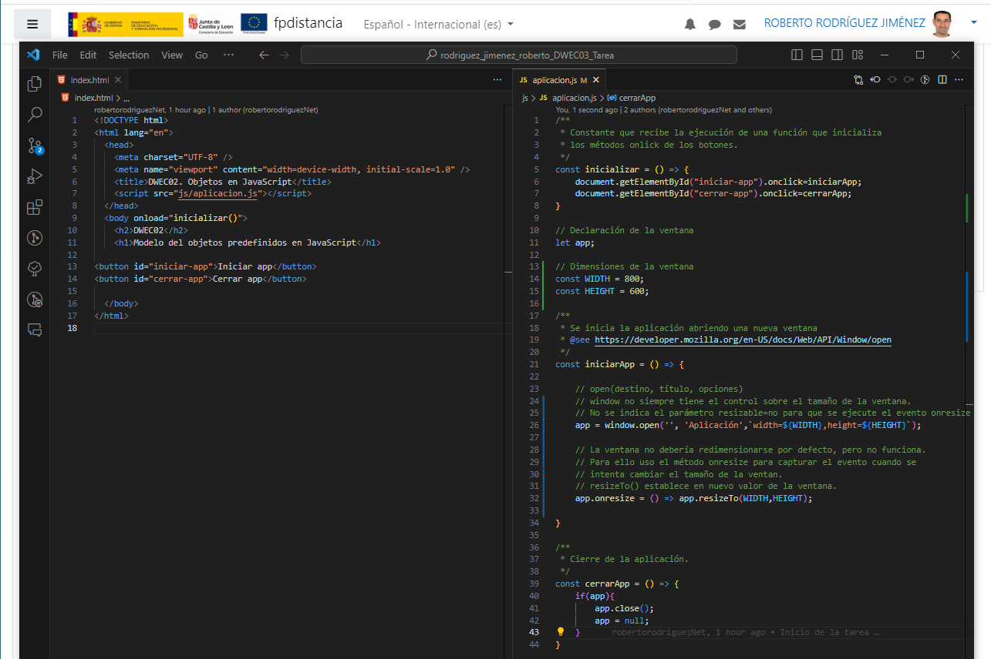

Código para index.html y aplicacion.js

Problemas encontrados

El objeto window no siempre tiene el control sobre el tamaño de la ventana. Los navegadores dan el control al usuario, que es quien decide si redimensiona o no la ventana.

Las ventanas creadas con window.open() no pueden, por defecto, redimensionarse a no ser que se indique con el parámetro resizable=yes. También es posible indicar resizable=no.

Para mantener el tamaño original, que no evitar el redimensionamiento, se escucha el evento onresize y se llama a la función resizeTo(w,h) que establece un nuevo valor para la dimensión de la ventana, en este caso, la original.

Sin embargo, si se establece resizable=no, se evita el redimensionamiento (aunque no sea efectivo) por lo que no se invoca el evento onresize y, por lo tanto, la ventana puede cambiar sus dimensiones.

Solución  
No impedir el redimensionamiento en la construcción de la ventana y capturar ese redimesionamiento para poder devolver el valor mediante resizeTo().

Fuentes:  
<https://developer.mozilla.org/en-US/docs/Web/API/Window/open>

<https://es.javascript.info/popup-windows>

const inicializar = () => {

    document.getElementById("iniciar-app").onclick=iniciarApp;

    document.getElementById("cerrar-app").onclick=cerrarApp;

}

let app;

const WIDTH = 800;

const HEIGHT = 600;

const iniciarApp = () => {

    app = window.open('', 'Aplicación',`width=${WIDTH},height=${HEIGHT}`);

    app.onresize = () => app.resizeTo(WIDTH,HEIGHT);

}

const cerrarApp = () => {

    if(app){

        app.close();

        app = null;

    }

}

Código para aplicacion.js

<!DOCTYPE html>

<html lang="en">

  <head>

    <meta charset="UTF-8" />

    <meta name="viewport" content="width=device-width, initial-scale=1.0" />

    <title>DWEC02. Objetos en JavaScript</title>

    <script src="js/aplicacion.js"></script>

  </head>

  <body onload="inicializar()">

    <h2>DWEC02</h2>

    <h1>Modelo del objetos predefinidos en JavaScript</h1>

<button id="iniciar-app">Iniciar app</button>

<button id="cerrar-app">Cerrar app</button>

  </body>

</html>

Código para index.html

#### Hacer una función y dentro de esa función:

Función crearContenido()

function crearContenido() {

  // Obtener los valores de los objetos.

  // Algunas de estas propiedades, y algún método, están obsoletas (noviembre de 2023).

  let documento = app.document;

  let url = location.href;

  let protocolo = location.protocol;

  // Para obtener la información del navegador se usa userAgent,

  // que contiene la información que da appCodeName() (obsoleta).

  let navegador = navigator.userAgent;

  // javaEnabled() en un método obsoleto.

  // No se recomienda su uso y la alternativa es consultar

  // la compatibilidad del navegador.

  let java = navigator.javaEnabled();

  // Header con el título.

  documento.write("<h3>Ejemplo de nueva ventana</h3>");

  // Lista de definiciones con los datos que se piden.

  documento.write("<dl>");

  documento.write(`<dt>URL:</dt><dd>${url}</dd>`);

  documento.write(`<dt>Protocolo:</dt><dd>${protocolo}</dd>`);

  documento.write(`<dt>Navegador:</dt><dd>${navegador}</dd>`);

  documento.write(

    "<dt>Java habilitado:</dt><dd>Java " +

      (java ? "SI" : "NO") +

      " disponible en esta ventana</dd>"

  );

  documento.write("</dl>");

  // iframe solicitando una url que es rechazada.

  documento.write(`<iframe

  id="iframe-goole"

  title="Google"

  width="800"

  height="600"

  src="www.google.es">

</iframe>`);

}

##### Escribir en la nueva ventana <h3>Ejemplo de Ventana Nueva</h3>

  documento.write("<h3>Ejemplo de nueva ventana</h3>");

##### URL Completa: XXXXX

  documento.write(`<dt>URL:</dt><dd>${url}</dd>`);

##### Protocolo utilizado: XXXXX

  documento.write(`<dt>Protocolo:</dt><dd>${protocolo}</dd>`);

##### Nombre en código del navegador: XXXXX

  documento.write(`<dt>Navegador:</dt><dd>${navegador}</dd>`);

##### Que detecte si está JAVA disponible

  documento.write(

    "<dt>Java habilitado:</dt><dd>Java " +

      (java ? "SI" : "NO") +

      " disponible en esta ventana</dd>"

  );

##### Que abra un iframe con el contenido de www.google.es y de 800x600.

  documento.write(`<iframe

  id="iframe-goole"

  title="Google"

  width="800"

  height="600"

  src="www.google.es">

</iframe>`);

}

Ejecución de la primera parte del ejercicio

### Y ahora fuera del código de la función que siga haciendo lo siguiente:

Delimitamos es código JavaScript

<!DOCTYPE html>

. . .

  <body onload="inicializar()">

    <script type="text/JavaScript">

. . .

    </script>

. . .

  </body>

</html>

#### Que escriba en la ventana principal <h1>TAREA DWEC03</H2><HR />

      document.write("<h1>TAREA DWEC03</h1>")

#### Que solicite: introduzca su nombre y apellidos.

      nombre_apellidos = window.prompt("Escriba su nombre y apellidos");

#### Que solicite: introduzca DIA de nacimiento.

    dia = parseInt(window.prompt("Día de nacimiento"));

#### Que solicite: introduzca MES de nacimiento.

mes = parseInt(window.prompt("Mes de nacimiento (número)"));

#### Que solicite: introduzca AÑO de nacimiento.

    anno = parseInt(window.prompt("Año de nacimiento"));

Obtenemos un objeto de tipo Date a partir de los datos de la fecha para poder trabajar mejor con ella.

      fecha = new Date(anno, mes, dia);

El código HTML se guarda en un solo bloque y se le asigna una variable.  
Este código va recogiendo los diferentes datos que se piden.

### Una vez solicitados esos datos imprimirá en la ventana principal:

#### Buenos días XXXXX

  html = `Buenos días ${nombre_apellidos}.

Esta línea muestra directamente el valor recogido por el prompt. Si el campo está en blanco, no se muestra nada.

#### Tu nombre tiene XX caracteres, incluidos espacios.

  Tu nombre tiene ${nombre_apellidos.length} caracteres, incluidos espacios.

Para mostrar los caracteres accedemos a la propiedad length de los objetos String.

#### La primera letra A de tu nombre está en la posición: X

  La primera letra A de tu nombre está en la posición ${nombre_apellidos.indexOf('a') +1}.

#### La última letra A de tu nombre está en la posición: X

  La última letra A de tu nombre está en la posición:  ${nombre_apellidos.lastIndexOf('a') +1}.

El índice de la posición de los caracteres en un String comienza por 0, pues no deja de ser un array de caracteres, por lo que se le debe sumar 1 para obtener la posición real.

#### Tu nombre menos las 3 primeras letras es: XXXXXXXX

  Tu nombre menos las 3 primeras letras es:  ${nombre_apellidos.substring(3)}.

A substring(n) debemos pasarle la posición desde la que comenzar a contrar.

#### Tu nombre todo en mayúsculas es: XXXXXXXX

Tu nombre todo en mayúsculas es:   ${nombre_apellidos.toUpperCase()}.

#### Tu edad es: XX años.

  Tu edad es: ${isNaN(getEdad(fecha))? ' -- ' : getEdad(fecha) } años.

Para obtener el año se ha creado una función que devuelve el año a partir de una cantidad de milisegundos que son el resultado de restar dos fechas: la de nacimiento de la de el momento actual.  
Para poder restar las fechas n milisegundos, estas deben ser objetos del tipo Date.

  /**

   * @param Date fecha es la fecha en tipo Date

   * @return int el año

   */

  function getEdad(fecha){

  // Obtener la edad en milisegundos

  // Date.now() obtiene el momento actual en milisegundos

  // edadEnMilisegundos es un objeto Date con el poder trabajar con fechas.

  let edadEnMilisegundos = new Date( Date.now() - fecha );

  // Devolvemos los años entre la edadEnMilisegundos y 1970.

  // El 1/1/1970 se toma como en inicio de la cuenta del tiempo (Timestamp)

  return Math.abs(edadEnMilisegundos.getUTCFullYear() - 1970);

  }

#### Naciste un feliz XXXXXX del año XXXX.

Naciste un feliz ${typeof semana[fecha.getDay()] === 'undefined'? ' -- ' : semana[fecha.getDay()]} del año ${isNaN(anno)? ' ---- ' : anno}.

Como ya tenemos el objeto de tipo Date *fecha*, resulta sencillo obtener datos a través de sus métodos.  
Ya que getDay() devuelve el número del día de la semana, he declarado un array con los nombres de los días, ordenados dependiendo de la configuración del primer día de la semana.

 // Dias de la semana

  const semana = ["jueves","viernes","sábado", "domingo", "lunes", "martes", "miércoles"];

#### El coseno de 180 es: XXXXXXXXXX

  El coseno de 180 es: ${Math.cos(180)}.

#### El número mayor de (34,67,23,75,35,19) es: XX

 El número mayor de 6(34,7,23,75,35,19) es: ${Math.max(34,7,23,75,35,19)}

#### Ejemplo de número al azar: XXXXXXXXXX

 Ejemplo de número al azar: ${parseInt(Math.random() * 1000)}

El Math.random() devuelve un número entre 0 y 1, por lo que aparece un número con muchos decimales, es por ello por lo que multiplica por 1.000 y se convierte a entero.

Resultado

Captura de ejecución de la segunda parte de la tarea

## Código

### index.html

<!DOCTYPE html>

<html lang="en">

  <head>

    <meta charset="UTF-8" />

    <meta name="viewport" content="width=device-width, initial-scale=1.0" />

    <title>DWEC02. Objetos en JavaScript</title>

    <script src="js/aplicacion.js"></script>

  </head>

  <body onload="inicializar()">

    <script type="text/JavaScript">

            /**

             * @param Date fecha es la fecha en tipo Date

             * @return int el año

             */

            function getEdad(fecha){

              // Obtener la edad en milisegundos

              // Date.now() obtiene el momento actual en milisegundos

              // edadEnMilisegundos es un objeto Date con el poder trabajar con fechas.

              let edadEnMilisegundos = new Date( Date.now() - fecha );

              // Devolvemos los años entre la edadEnMilisegundos y 1970.

              // El 1/1/1970 se toma como en inicio de la cuenta del tiempo (Timestamp)

              return Math.abs(edadEnMilisegundos.getUTCFullYear() - 1970);

            }

            // Dias de la semana

            const semana = ["jueves","viernes","sábado", "domingo", "lunes", "martes", "miércoles"];

            // Variable que se utiliza como un comodín para parsear los datos

            // recogidos del prompt

            let data;

            // Variable para html que se mostrará

            let html;

            // Para la fecha de tipo Dae

            let fecha;

            // Variables para los datos solicitados.

            let nombre_apellidos;

            let dia;

            let mes;

            let anno;

            document.write("<h1>TAREA DWEC03</h1>");

            // Solicitud de datos

            nombre_apellidos = window.prompt("Escriba su nombre y apellidos");

            dia = parseInt(window.prompt("Día de nacimiento"));

            mes = parseInt(window.prompt("Mes de nacimiento (número)"));

            anno = parseInt(window.prompt("Año de nacimiento"));

            fecha = new Date(anno, mes, dia);

            html = `Buenos días ${nombre_apellidos}.

            <br>

            Tu nombre tiene ${nombre_apellidos.length} caracteres, incluidos espacios.

            <br>

            La primera letra A de tu nombre está en la posición ${nombre_apellidos.indexOf('a') +1}.

            <br>

            La última letra A de tu nombre está en la posición:  ${nombre_apellidos.lastIndexOf('a') +1}.

            <br>

            Tu nombre menos las 3 primeras letras es:  ${nombre_apellidos.substring(3)}.

            <br>

            Tu nombre todo en mayúsculas es:   ${nombre_apellidos.toUpperCase()}.

            <br>

            Tu edad es: ${isNaN(getEdad(fecha))? ' -- ' : getEdad(fecha) } años.

            <br>

            Naciste un feliz ${typeof semana[fecha.getDay()] === 'undefined'? ' -- ' : semana[fecha.getDay()]} del año ${isNaN(anno)? ' ---- ' : anno}.

            <br>

            El coseno de 180 es: ${Math.cos(180)}.

            <br>

            El número mayor de 6(34,7,23,75,35,19) es: ${Math.max(34,7,23,75,35,19)}

            <br>

            Ejemplo de número al azar: ${parseInt(Math.random() * 1000)}

      `;

            document.write(html);

    </script>

    <div style="margin-top: 20px">

      <button id="iniciar-app">Iniciar app</button>

      <button id="cerrar-app">Cerrar app</button>

    </div>

  </body>

</html>

### aplicacion.js

// Declaración de la ventana

let app;

/**

 * Constante que recibe la ejecución de una función que inicializa

 * los métodos onlick de los botones.

 */

const inicializar = () => {

  document.getElementById("iniciar-app").onclick = iniciarApp;

  document.getElementById("cerrar-app").onclick = cerrarApp;

};

// Dimensiones de la ventana

const WIDTH = 900;

const HEIGHT = 900;

/**

 * Se inicia la aplicación abriendo una nueva ventana

 * @see https://developer.mozilla.org/en-US/docs/Web/API/Window/open

 */

const iniciarApp = () => {

  // Cerramos la ventana si ya tenemos una instancia

  if (app != null) {

    app.close();

  }

  // open(destino, título, opciones)

  // window no siempre tiene el control sobre el tamaño de la ventana.

  // No se indica el parámetro resizable=no para que se ejecute el evento onresize

  app = window.open("", "Aplicación", `width=${WIDTH},height=${HEIGHT}`);

  // La ventana no debería redimensionarse por defecto, pero no funciona.

  // Para ello uso el método onresize para capturar el evento cuando se

  // intenta cambiar el tamaño de la ventan.

  // resizeTo() establece en nuevo valor de la ventana.

  app.onresize = () => app.resizeTo(WIDTH, HEIGHT);

  // Llamar a la función que creará el contenido

  crearContenido();

};

/**

 * Cierre de la aplicación.

 */

const cerrarApp = () => {

  if (app) {

    app.close();

    app = null;

  }

};

/**

 * Función para dar contenido a la ventana abierta

 */

function crearContenido() {

  // Obtener los valores de los objetos.

  // Algunas de estas propiedades, y algún método, están obsoletas (noviembre de 2023).

  let documento = app.document;

  let url = location.href;

  let protocolo = location.protocol;

  // Para obtener la información del navegador se usa userAgent,

  // que contiene la información que da appCodeName() (obsoleta).

  let navegador = navigator.userAgent;

  // javaEnabled() en un método obsoleto.

  // No se recomienda su uso y la alternativa es consultar

  // la compatibilidad del navegador.

  let java = navigator.javaEnabled();

  // Header con el título.

  documento.write("<h3>Ejemplo de nueva ventana</h3>");

  // Lista de definiciones con los datos que se piden.

  documento.write("<dl>");

  documento.write(`<dt>URL:</dt><dd>${url}</dd>`);

  documento.write(`<dt>Protocolo:</dt><dd>${protocolo}</dd>`);

  documento.write(`<dt>Navegador:</dt><dd>${navegador}</dd>`);

  documento.write(

    "<dt>Java habilitado:</dt><dd>Java " +

      (java ? "SI" : "NO") +

      " disponible en esta ventana</dd>"

  );

  documento.write("</dl>");

  // iframe solicitando una url que es rechazada.

  documento.write(`<iframe

  id="iframe-goole"

  title="Google"

  width="800"

  height="600"

  src="www.google.es">

</iframe>`);

}

## Recursos

Documentar JavaScript (jsdoc)  
<https://www.gradiweb.com/es/marketing-digital/documentacion-de-codigo-para-javascript-con-jsdoc/>

Manual JavaScript  
<https://www.w3schools.com/js/default.asp>

Referencias sobre JavaScript  
<https://developer.mozilla.org/es/>